《工程力学》

学习中心：
专 业：
学 号：
姓 名：

一、填空题
- 刚体同一平面作用三个力，大小均为 F ，如图所示。力系合成的结果是 。

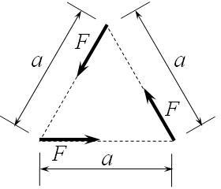

- 立方体边长为a，在顶角A 和B 处分别作用力Q 和 P，M
(P )= ，
x

M (P )= ，M

Y
(Q )= ，M

y
(Q )= 。

z

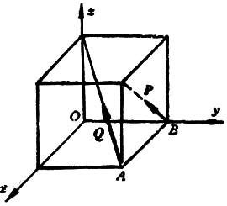

- 平面任意力系平衡的充要条件是 。

- 低碳钢拉伸可以分成 四个阶段。

- 直径为d=10mm 的试件，标距 l=50mm ，拉伸断裂后，两标点间的长度l=63.2mm ，
1

缩颈处的直径d =5.9mm ，则材料的延伸率δ= ，截面收缩率ψ= ，
1

判断材料是 （塑性材料/脆性材料）。

- 阶梯杆受力如图所示，设 AB 和BC 段的横截面面积分别为 2A 和 A ，弹性模量为 E， 则杆中最大正应力为 ，截面C 的位移为 。

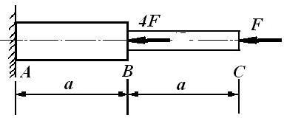

- 图所示螺钉受拉力 F 作用，已知材料的许用切应力[τ]、许用挤压应力[σ]及许用拉
bs

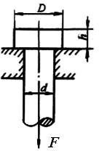
应力[σ]，螺钉直径为 d，钉头高度为 h、螺帽直径为 D ，则螺钉的剪切强度条件 ，挤压强度条件 ，拉伸强度条件 。

- 图所示厚度分别为t的两块钢板，用两个直径为 d 的铆钉相连，受一对拉力 F 作用， 则每个铆钉的 ， 。
bs
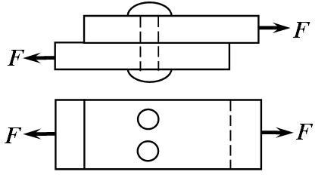

- 阶梯轴尺寸及受力如图所示，AB 段与BC 段材料相同，d =2d ，BC 段的最大切应力
2 1

与 AB 段的最大切应力之比等于 。
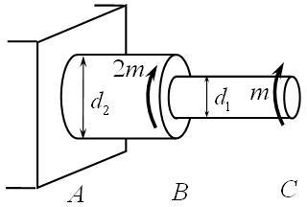

- 在集中力作用处，梁的剪力图有 ，其变化值等于 ；在集中力偶作用处，梁的弯矩图有 ，其变化值等于 。

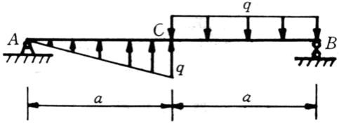
- 图示简支梁，CB 段上剪力图为一向下斜直线，CB 段弯矩图为 次曲线， 而 AC 段剪力图为 次曲线，弯矩图为 次曲线。

- 跨度为l的简支梁已知EI，当整个梁承受均布荷载q 时，梁中点挠度w
C
5ql4
，

384EI

图示简支梁跨中挠度w 。
C
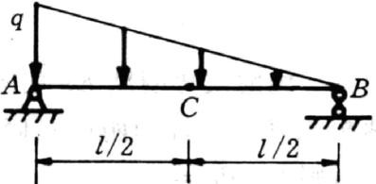

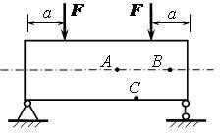
- 图所示梁的A、B、C 三个点中，单向应力状态的点是 ，纯剪应力状态的点是 ，在任何截面上应力均为零的点是 。

- 某抗弯构件的截面为T 形如图所示，z 轴为弯曲的中性轴，为使截面上缘的最大拉

应力和下缘的最大压应力同时分别达到[σ]和[σ]，应将 y 和y 的比值设计成 。
t c 1 2

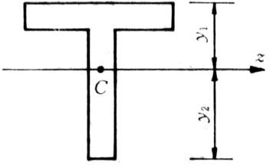

- 已知矩形截面受弯梁上某截面A、B 两点处的正应力 20MPa ， 10MPa ，
A B

则处于AB 中间的C 点正应力 。
C
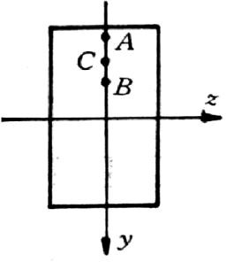

- 图所示，梁最大拉应力的位置在 点处。
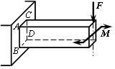

- 图示受压柱横截面上最大压应力的位置在 点处。
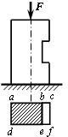

- 图示点的应力状态，单位是 MPa ，该点的主应力 ， ，
1 2

，最大切应力
3
。
max

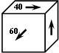

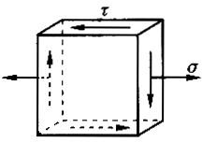
- 图示点的应力状态，第三强度理论校核该点的强度条件是 ，第四强度理论校核该点的强度条件是 。

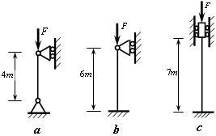
- 图示材料相同、直径相等的细长杆， 杆能承受的压力最大； 杆能承受的压力最小。

二、作图题
- 分别画出下列各物体的受力及整个系统的受力图，各杆的自重不计。

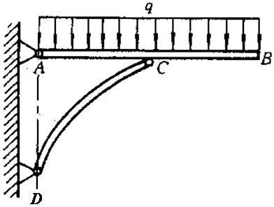
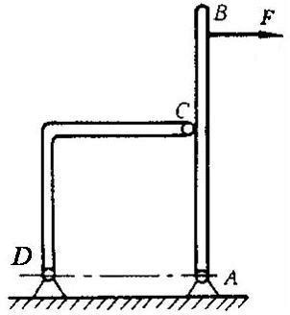
⑴ ⑵

- 作下列各梁的剪力和弯矩图。

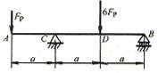
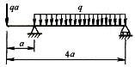
⑴

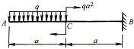
⑵

⑶

三、计算题
- 试求梁的支座约束力。
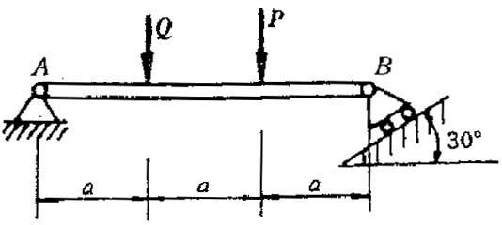

- 图示结构 A 处为固定端约束，C 处为光滑接触，D 处为铰链连接。已知 F 1=F 2=400N ， M =300N·m ，AB =BC =400mm ，CD =CE =300mm ，α=45o，不计各构件自重，求固定端A 处与铰链D 处的约束力。
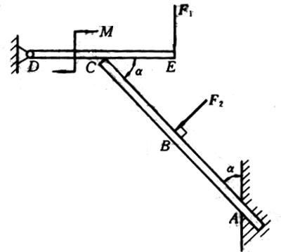

- 结构如图所示。作用在结构上的力 P=10kN ，力偶矩 m =12kN·m ，分布载荷的最大值 q=0.4kN/m。求 A、B、C 处的约束力。
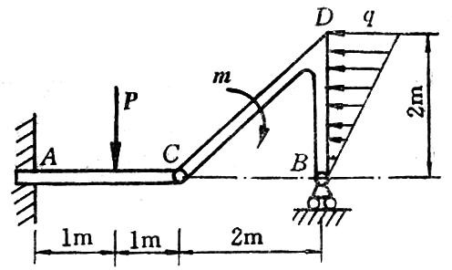

- 图所示传动轴中，作用于齿轮上的齿合力F 推动 AB 轴作匀速转动。已知皮带上皮带紧边的拉力T =200N ，松边的拉力T =100N ，皮带轮直径D =160mm ，圆柱齿轮的节圆直
1 2 1
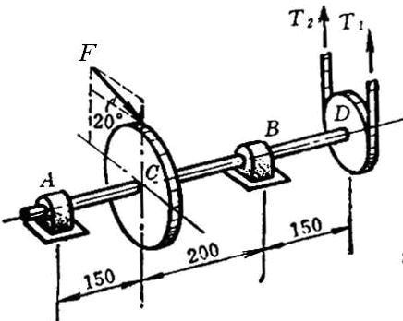
径 D =240mm ，压力角 α=20o，其它尺寸如图。试确定力F 的大小和轴承A、B 处的约束力。

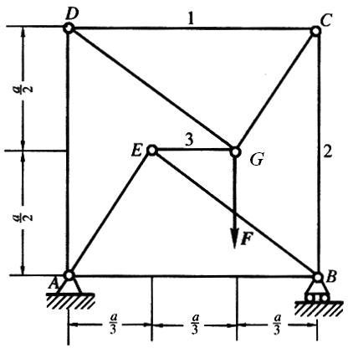
- 平面桁架的支座和载荷如图所示，求1、2、3 的内力。

- 求图所示截面的形心，单位mm 。

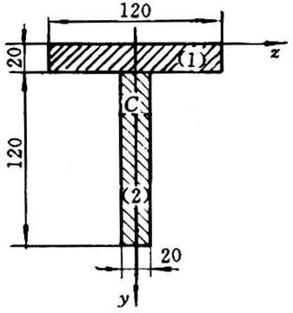

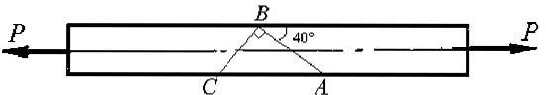
- 图所示杆件，横截面面积为 20cm 2，承受轴向载荷 P=200kN ，试计算互相垂直的截面 AB 与BC 上的正应力和切应力，并求杆内最大正应力和最大切应力。

- 图示钢木桁架，其尺寸及计算简图如图所示。已知 F =16kN ，钢的许用应力
P
[σ]=120MPa 。试选择钢竖杆DI 的直径d。
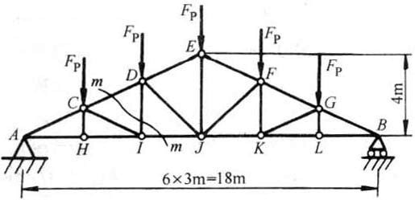

- 图所示木制短柱的四角用四个 40×40×4 的等边角钢加固。已知角钢的许用应力
[σ] =160MPa ，E =200GPa ；木材的许用应力 [σ] =12MPa ，E =10GPa 。试求许可载荷F 。
1 1 2 2 P

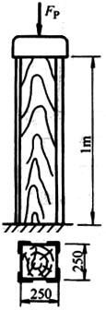

- 如图所示，厚度为t=20mm 的钢板，上、下用两块厚度为t=10mm 的盖板和直径
2 1
为 d=20mm 的铆钉连接，每边有三个铆钉。若钢的[τ]=120MPa ，[σ]=280MPa ，[σ]=160MPa ，
bs
F=200kN ，试校核该接头的强度。

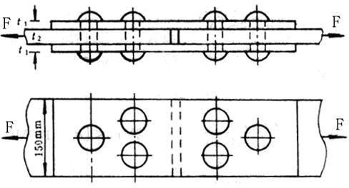

- 传动轴的转速为n=500r/min，主动轮1 输入功率P =500 马力，从动轮2、3 分别输
1
出功率P =200 马力，P =300 马力。已知[τ]=70MPa ，[θ]=1o/m，G= 80GPa 。试确定传动轴的
2 3
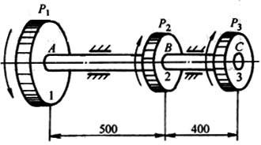
直径。

- 梁的载荷及横截面尺寸如图所示，尺寸单位为mm 。许用拉应力[σ]=40MPa ，许用
t
压力[σ]=160MPa 。试按正应力强度条件校核梁的强度。
c

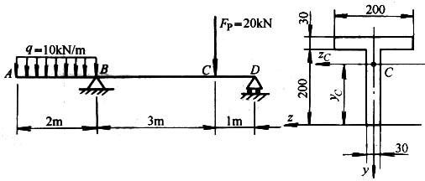

- 图示为一承受纯弯曲的铸铁梁，其截面为 形，材料的拉伸和压缩许用应力之比
[σ]/ σ[]=1/4。求水平翼板的合理宽度 b。
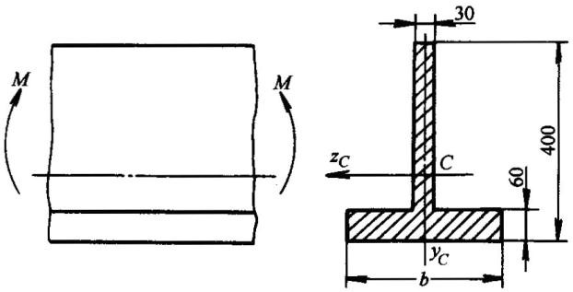
t c

- 图示悬臂梁AD 和 BE 的抗弯刚度同为EI=24×106N·m 2，由杆 CD 相连接。CD 杆的
长度 l=5m ，截面积A=3×10-4m 2，E=200GPa 。若F =50kN ，试求悬臂梁AD 在D 点的挠度。
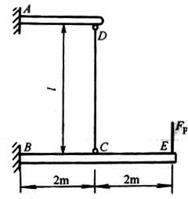
P

- 已知点的应力状态如图所示，单位为MPa 。⑴ 求指定截面的正应力、切应力。⑵ 求点的主应力、主方向及最大切应力。

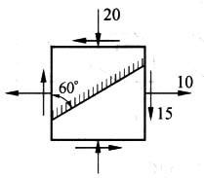

- 如图所示，直径为 d 的圆截面杆AB ，在 B 端受一力偶m =Pd/2（力偶作用面与杆轴垂直）及一偏心力P（与杆轴平行）的作用。材料弹性模量为E，横向变形系数（泊松比）
μ=1/3。试求圆柱表面沿母线 Oa 及与母线成 45o 的Ob 方向上的线应变 ε和 ε值。
a b
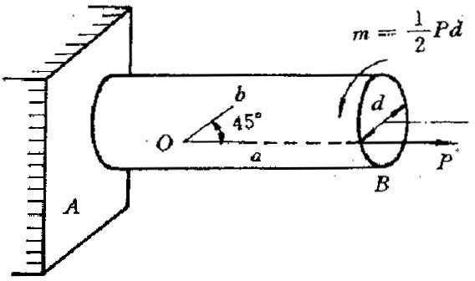

- 图所示一薄壁容器承受内压p 的作用。为了测量所受内压，用电阻应变片测得环向
应变的平均值为 ε=350×10-6。已知容器材料的弹性模量E =210GPa ，泊松比 μ=0.25，容器的
t
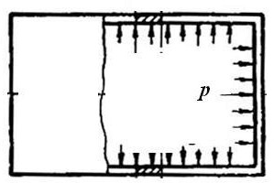
平均直径D =500mm ，壁厚 t=10mm 。求内压p。

- 图所示传动轴AB 上，C 处带轮作用水平方向的力，D 处带轮作用垂直方向的力。已知传动轴由P=45kW 的电动机通过带轮C 传动的，转速n=710r/min。带轮C 自重W 1=0.4kN， 直径 D 1=400mm ，带轮 D 自重 W 2=0.9kN，直径 D 2=600mm ，传动轴的直径 d=78mm ，许用应力[σ]=80MPa 。用第四强度理论校核该轴的强度。

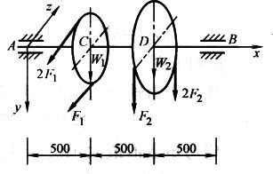

- 图所示压杆，其直径均为d，材料都是A 3 钢，E=205GPa ，σ=200MPa ，但二者的
P
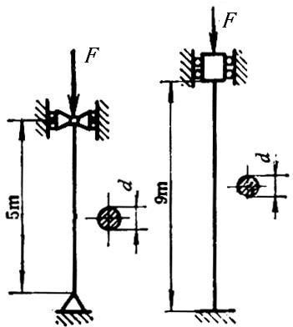
长度和约束都不同。若d=160mm ，计算二杆的临界载荷。

- 图所示结构中，q=20kN/m ，梁的截面为矩形 b=90mm ，h=130mm ，柱的截面为圆形 d=80mm ，梁和柱的材料均为 A 3 钢。已知材料的弹性模量 E=200GPa ，[σ]=160MPa ，

σ=200MPa ，[τ]=100MPa ，n
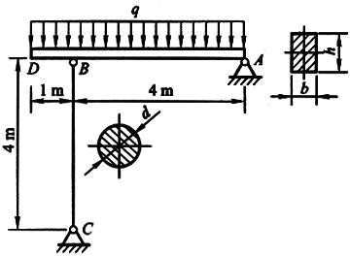
P
=3。试校核此结构是否安全。
st

以上内容仅为本文档的试下载部分，为可阅读页数的一半内容。如要下载或阅读全文，请访问：https://d.book118.com/188115141077006024

